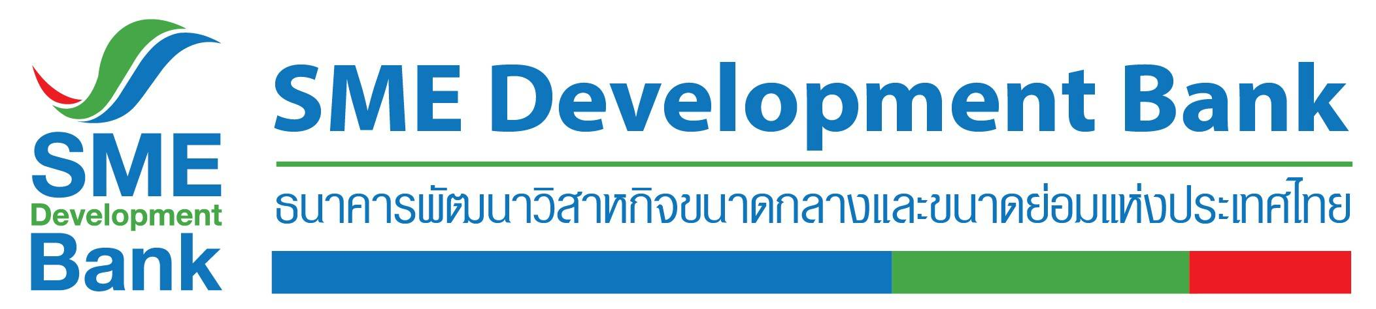

**ข่าวสั้นประชาสัมพันธ์**

28 สิงหาคม 2563

**SME D Bankจัดโปรเด็ดร่วมงาน“Money Expo Rayong 2020”**

**บริการสินเชื่อดอกเบี้ยต่ำเพื่อเอสเอ็มอี เริ่มต้น 2%ต่อปี ยื่นกู้ได้ทันที**

**ธนาคารพัฒนาวิสาหกิจขนาดกลางและขนาดย่อมแห่งประเทศไทย** (ธพว.) หรือSME D Bank จัดหนักจัดเต็มขนผลิตภัณฑ์ทางการเงินเข้าร่วมงาน “มหกรรมการเงินระยอง”ครั้งที่ 2 จังหวัดระยอง หรือ “**Money Expo Rayong 2020”ระหว่างวันที่ 4-6กันยายน 2563ณ ลานโปรโมชั่น ชั้น 1ศูนย์การค้าเซ็นทรัลพลาซา ระยองบูธ G1** บริการผู้ประกอบการเอสเอ็มอีครอบคลุมทุกธุรกิจ เข้าถึงสินเชื่อดอกเบี้ยพิเศษ นำไปใช้ฟื้นฟูธุรกิจ เช่น**“สินเชื่อSMEs มีโอกาส”** ดอกเบี้ยเริ่มต้นเพียง 2% ต่อปี **“สินเชื่อรายเล็ก Extra Cash”**สำหรับผู้ประกอบการนิติบุคคลธุรกิจท่องเที่ยว วงเงินกู้สูงสุด 3 ล้านบาทต่อราย อัตราดอกเบี้ย 2 ปีแรก 3% ต่อปี ไม่ต้องมีหลักทรัพย์ค้ำประกัน **“สินเชื่อเพื่อยกระดับเศรษฐกิจชุมชน”** อัตราดอกเบี้ยเริ่มต้น 2.875% ต่อปี 3 ปีแรก และ **“สินเชื่อ Smart Factoring”**ช่วยการค้าลื่นไหล ไม่สะดุดเป็นต้น

ที่สำคัญ! ภายในงานยังมีบริการวัคซีนเสริมแกร่งธุรกิจ**“เติมความรู้ เพิ่มรายได้ ขยายตลาด”**ผ่านระบบออนไลน์ และออฟไลน์ พิเศษ!ผู้ที่สนใจเตรียมเอกสารยื่นพิจารณาขอสินเชื่อ ภายในงานได้ทันที ได้แก่ **บุคคลธรรมดา** บัตรประชาชน, ใบจดทะเบียนการค้า, Statement ย้อนหลัง 6-12 เดือน, บัญชีรายรับรายจ่าย และใบอนุญาตต่าง ๆ ส่วน**นิติบุคคล** บัตรประชาชน, หนังสือรับรองนิติบุคคล, งบการเงินย้อนหลัง 1-3 ปี, ภ.พ. 30 และใบอนุญาตต่างๆ พร้อมรับ **“SME D Gift”**ฟรีทันที

